Theban yksityishaudat – voitto kuolemasta

18.dynastian aikaisen haudan julkisivun ja pihan ennallistus
1550-1290 eKr.
Tämä piirros havainnollistaa vain yhtenä monista mahdollisista versioista 18.dynastian aikaisia hautoja hallitsevaa julkisivumuuria. Muurin yläosan muodosti muinaisegyptiläisille tyypillinen pyörösauva- ja kourukoristelu. Pyörösauvan alle saatettiin muurata koristeeksi useisiin riveihin ns. friisitiiliä, joihin oli lyöty haudan rakennuttajan nimi ja titteli. Nämä tiilet erottuivat valkoiseksi maalatusta julkisivusta punaisena ruutunauhana. Haudan sisäänkäynnin yllä saattoi olla syvennys steelenkannattajapatsaalle. Tämän kauden haudoille oli ominaista, että esipihan steelet puuttuivat ja että pihalle oli sijoitettu kuilun aukko.
Ramessidi-kauden haudan maanpäällisten ja piharakennelmien ennallistusyritys
1290-1070 eKr.
Ramessidi-kauden haudoissa toisin kuin 18.dynastian haudoissa ulkoista ilmettä hallitsivat pihan pylontornit sekä haudan ylle rakennettu tiilipyramidi. Erityisen hienosti tehdyissä haudoissa koristeltiin pylväskäytävän suojassa olevat pihamuurin sisäseinät ja ennen kaikkea haudan julkisivu. Tähän koristeluun kuuluivat mm. julkisivusteelet, jotka veistettiin mikäli mahdollista sisäänkäynnin vasemmalle ja oikealle puolelle kallioon. Pihan keskellä oli usein eräänlainen pienoispuutarha ja puukuoppa. Kun siihen istutettiin sykomori, tiedettiin, että vettä ja ravintoa ilmentävä ”puunjumalatar” oli haudan lähettyvillä.

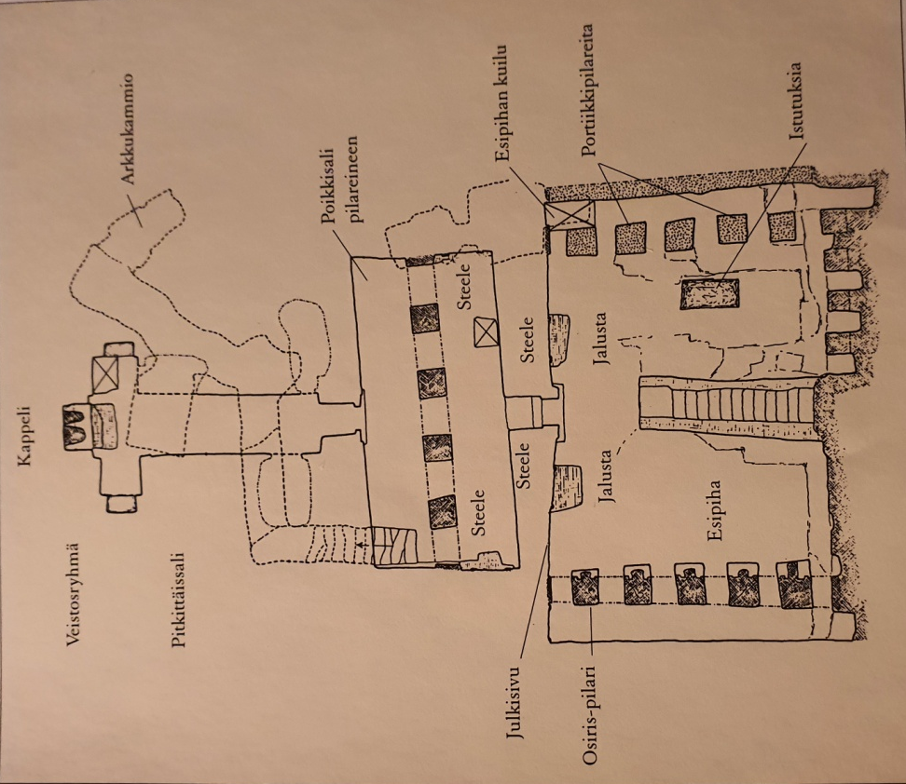

Amonin temppelialueen ylivalvojan Amenemopen haudan pohjapiirros
Länsi-Theba; 18./19.dynastia, Horemhebin/Setis I:n ajalta, noin 1300 eKr.
Pohjapiirros havainnollistaa Ramessidi-kauden alkuvaiheen aikaisten Theban hautojen peruspiirteitä. Syvennettyä pihaa ympäröi portiikkirakenne. Julkisivun edessä ovat sisäänkäynnin molemmin puolin esipihan steelet ja pihalla kasvipenkki. Haudan sisäosissa on nelipilarinen poikkisali, pitkittäinen sali ja kappeli, jossa on patsassyvennys. Maanalaisiin hautatiloihin laskeudutaan portaita, joiden ovi on poikkisalin vasemmassa nurkassa.

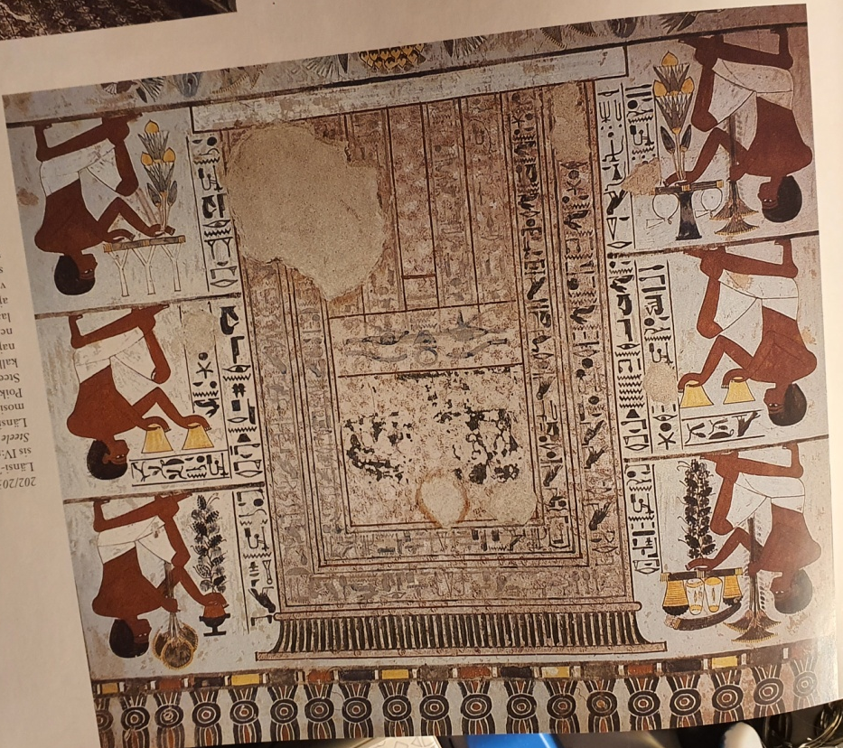
Nakhtin haudan valeovi
Länsi-Theba; 18.dynastia, Thutmosis IV:n ajalta, noin 1390 eKr.

Steele Benjam haudasta
Länsi-Theba,; 18.dynastia, Thutmosis III:n ajalta; noin 1450 eKr. Poikkisalin oikeanpuoleinen lyhyt seinä.
Steele ja valeovi olivat 18.dynastian aikana kalliohaudan tärkeimpiä kulttikohteita. Vainajalle tuotiin niiden eteen uhrilahjoja. Hänen läsnäolonsa varmistettiin hänen kuvillaan. Egyptiläisten uskontoon kuului myös ajatus, että teksteillä ja kuvilla oli todellista vaikutusvoimaa, mikäli uhritoimitus jäisi suorimatta. Kuvan esimerkissä teksti edusti uhrilahjoja, joista kuollut saisi ravintonsa. Steelen ja valeoven sijoituksesta voidaan todeta, että valeovet sijoitettiin yleensä vasemmalle poikkisalin kuilun lähelle. Näissä tapauksissa kuilun ja valeoven tehtävän maanpäällisen ja tuonpuoleisen rajapintana ja välittäjänä. Steelen omaelämänkerralliset tekstit sen sijaan lähinnä muistuttivat jälkeenjääneitä vainajia ja hänen sosiaalisesta asemastaan.
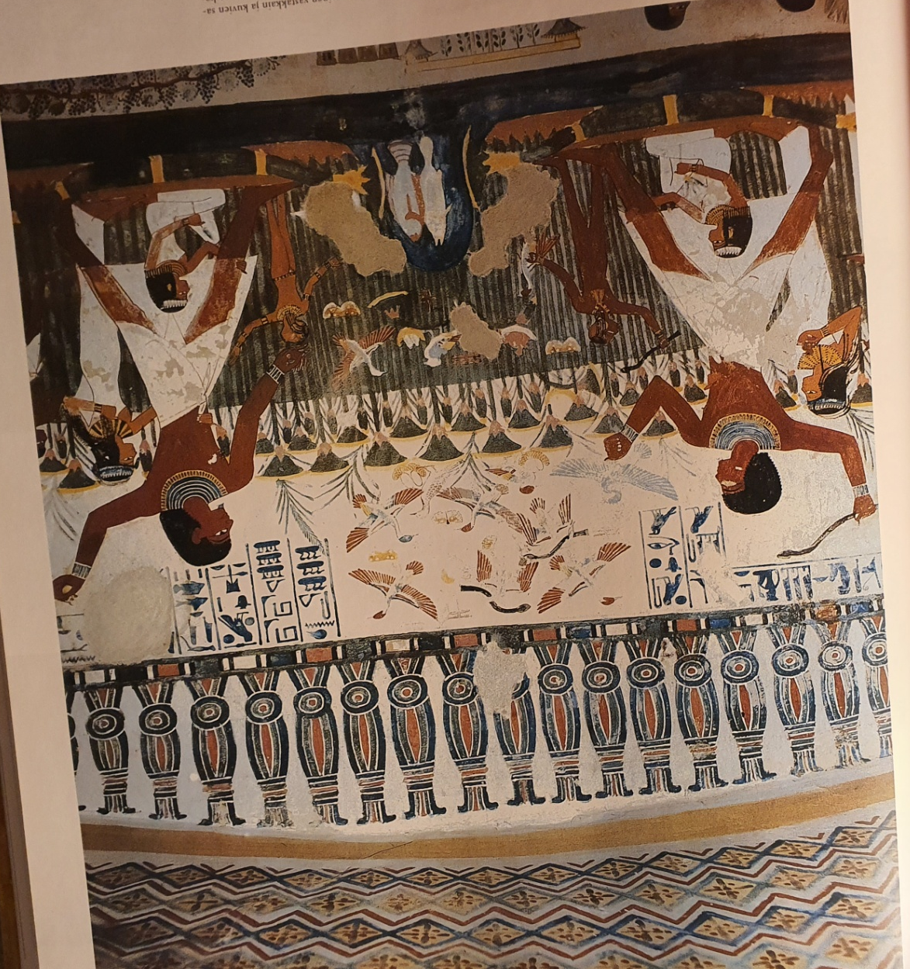
Metsästystä papyruskaislikossa
Länsi-Theba; 18.dynastia, Thutmosis IV:n ajalta, noin 1390 eKr.
Papyruskaislikoihin sijoitetut metsästysaiheiset kuvat olivat epäilemättä Theban hautojen kauneimpia hätkähdyttävämpiä kuvia. Haudan omistaja puolisoineen ja lapsineen on kuvattu juhlavaatteisiin, jotka osaltaan korostavat metsästyksen asemaa ylellisenä ajanvietteenä. He kalastavat ja linnustavat papyrusveneessä seisten. Vaikka henkilöiden asettaminen vastakkain ja kuvien samanlaisena toistuva sommittelu tuovat korostetusti esiin aiheen rituaalisen luonteen, kuvissa on etenkin henkilöiden yksityiskohdissa ja lintuparvien luonnonmukaisessa kuvauksessa liikettä ja eloa.
Juhla-ateria – kuvaRamosen haudasta
Länsi-Theba; 18.dynastia, Amenofis III:n ajalta, noin 1370 eKr.
Ramosen haudan korkokuvat ovat Egyptin teknisesti hiotuimpia matalia reliefejä. Aiemmin 18.dynastian aikana reliefeihin ei yleensä tehty pieniä yksityiskohtia, mutta Amenofis III:n aikana korkokuvataiteen kehitys huipentui. Peruukit, kaula- ja muut korut ja puvut samoin kuin kasvonpiirteet, esimerkiksi posket ja silmäluomet, esitettiin hyvin pikkutarkasti erittäin hienolla pintakäsittelyllä. Korkokuvaa ei lopuksi maalattu. Se oli omiaan lisäämään kuvien ilmaisuvoimaa. Tässä reliefissä maalausta on käytetty ainoastaan silmien korostukseen.
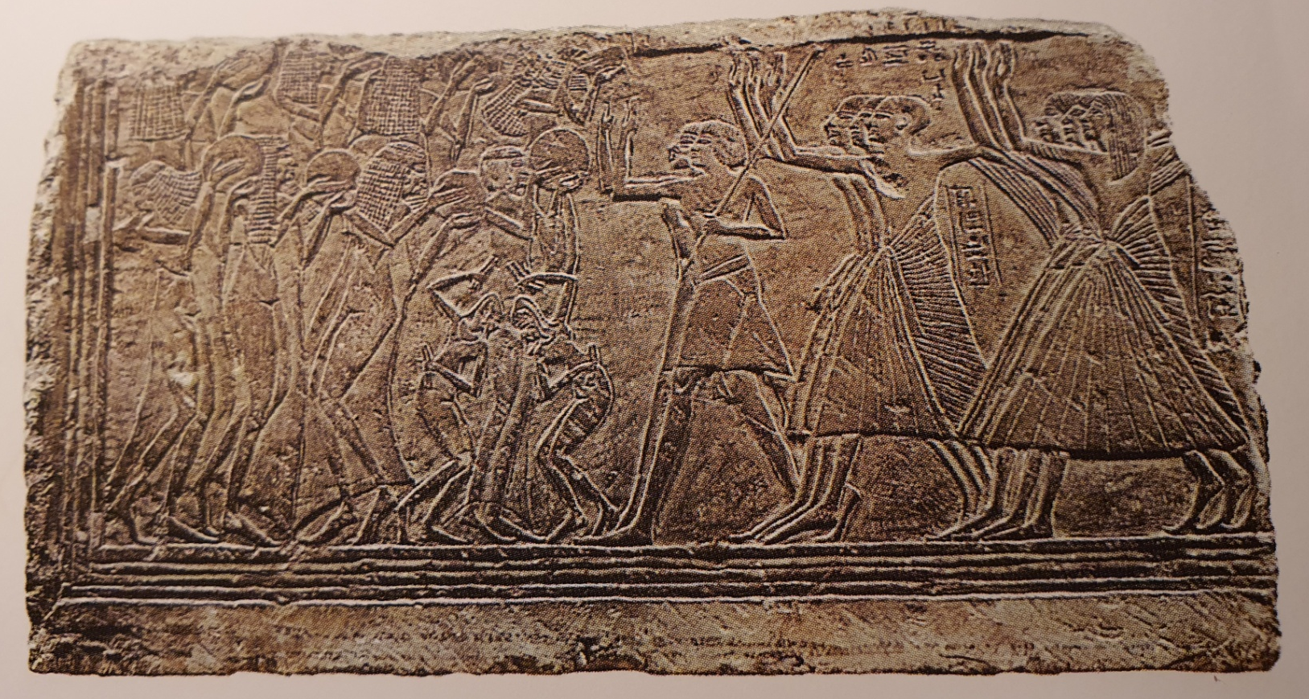

Korkokuvalaatta eräästä Ramessidi-kauden haudasta
Sakkara; 19.dynastia, 1292-1186/85 eKr.; kalkkikiveä; korkeus 51 cm, pituus 105 cm.
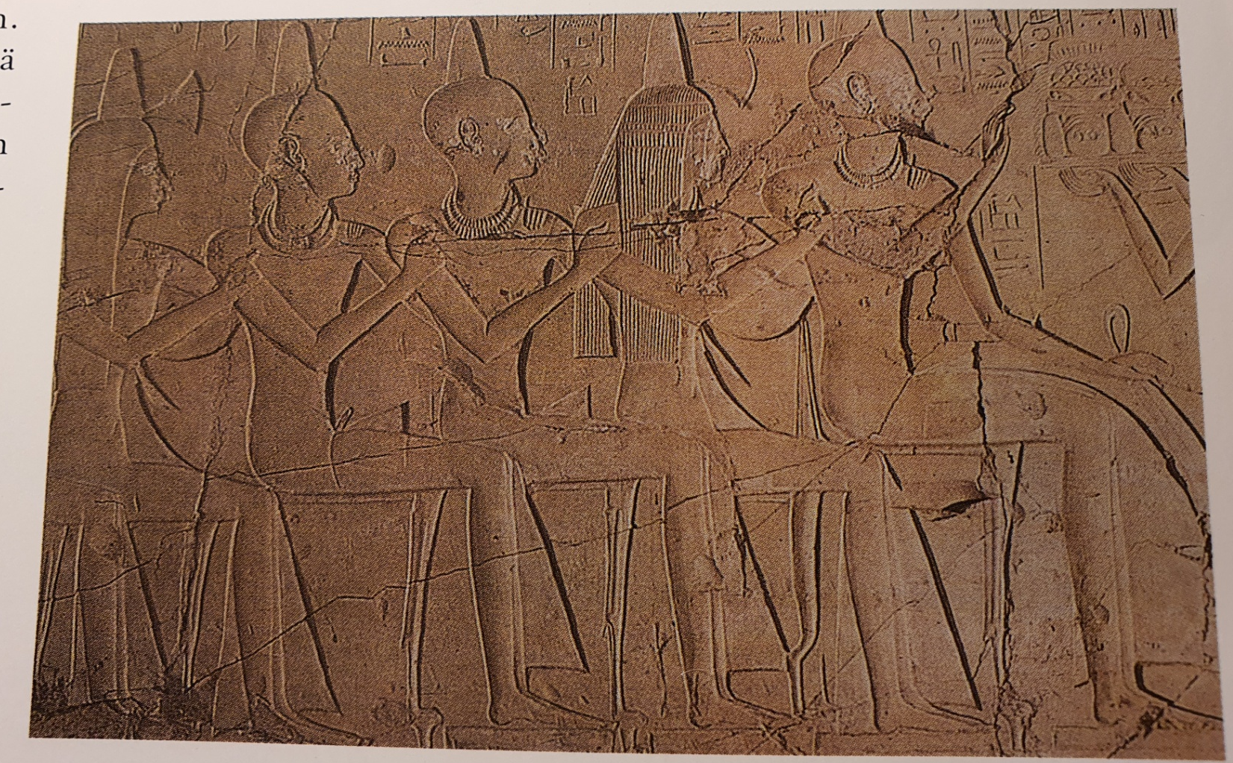

Ruokauhri perheen edessä – kuva Neferhotepin haudasta
Länsi-Theba; Horemhebin-Seti I:n ajalta, 1319-1279 eKr.
Näiden kahden kuvalaatan rinnastus selventää Memfiin ja Theban korkokuvataiteen tyylieroja. Vaikka teokset lienee tehty kutakuinkin samaan aikaan ja vaikka niiden aiheet – surureliefi ja juhla-ateria – eivät välttämättä olekaan vertailukelpoiset, Memfiin reliefi tanssijat ovat hämmästyttävän eloisia. Heidät on kuvattu niukoin viivoin ja verraten karkeasti. Amarna-kauden taiteellisia ilmaisukeinoja kehitettiin Memfiissä edelleen. Siellä saatiin aikaan näennäisperspektiivi sijoittamalla henkilöitä limittäin, ryhmiin ja porrastaen. Theban taiteilijat sen sijaan palasivat kulttitoimitusten kuvauksessa vanhaan jäykkään, viralliseen esitystapaan.

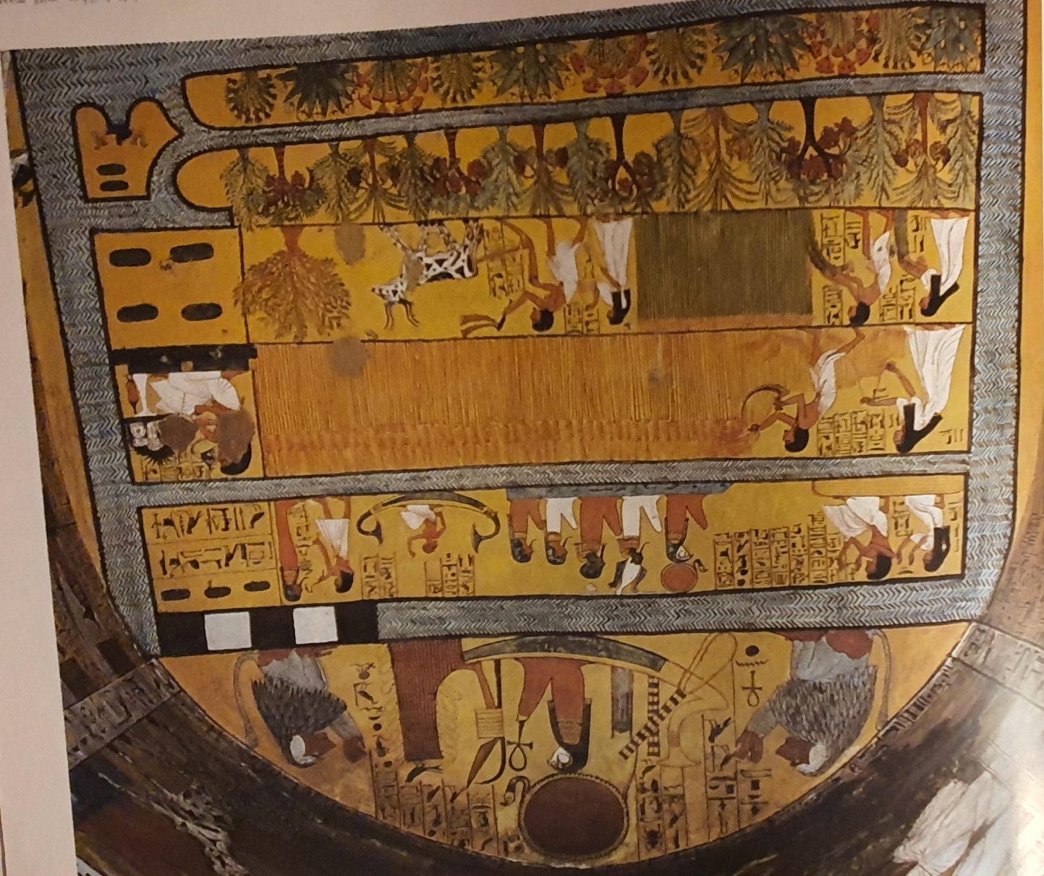
Kuolleiden kirjan loitsu 110 –kuva Sennedjemin arkkukammiosta
Länsi-Theba; 19.dynastia, Seti I:n – Ramses II:n ajalta, noin 1290 eKr.
Tämä ns. Iarun (uhri- tai kaisla-alue)kuva on kuuluisimpia Kuolleiden kirjan vinjettejä. Iaru oli tuonpuoleisessa vetten ympäröimä paratiisi, jonka peltojen haudan omistaja viljeli - tässä vaimonsa kanssa. Tähän hyvinvoinnin paratiisiin kuollut pääsi vasta ”kirkastuttuaan” ja läpäistyään kuolleiden oikeuden. Vasta tällöin toteutuivat hänen kohdallaan toivomukset, joita loitsun nimessä kuvataan näin: ”… olla mahtava siellä, kirkastettu siellä, kyntää siellä ja korjata satoa, olla siellä sukupuoliyhteydessä ja tehdä kaikkea, mitään, maan päällä tehdään.”

https://fi.wikipedia.org/wiki/Sykomoriviikuna
https://en.wikipedia.org/wiki/Neferhotep_I

